Título: Embriogénesis somática de Citrus macrophylla Wester con el empleo del Pectimorf® y análogos de brasinoesteroides
Title: Somatic embryogenesis of Citrus macrophylla Wester using Pectimorf® and analogues of brassinosteroids
Autores: Lourdes Bao Fundora*, Reina M. Hernández Ortiz**, Esther Diosdado Salcés*, María I. Román Gutiérrez***, Clara González Arencibia*, Alejandro Rojas Álvarez*, Alianny Rodríguez Valdés*.
Lic. Lourdes Bao Fundora, Dra. Esther Diosdado Salces, Dra. Clara González Arencibia, Msc. Alejandro Rojas Álvarez, Lic. Alianny Rodríguez Valdés. Facultad de Biología. Universidad de La Habana. Cuba.

MSc. Reina M. Hernández Ortiz. Centro Universitario Isla de la Juventud. Cuba.
Dra. María Isabel Román. Instituto Nacional de Viandas Tropicales.(INIVIT).Villa Clara. Cuba

luli@fbio.uh.cu

Resumen
Los cítricos son frutales muy utilizados como patrones de injerto. Para incrementar la cantidad de estos cultivos en las plantaciones citrícolas, se pueden usar técnicas de propagación in vitro como la embriogénesis somática, que requiere medios de cultivos artificiales y fitohormonas. Debido a los altos costos de las fitohormonas, una alternativa cubana es el uso de biorreguladores del crecimiento de producción nacional como: los análogos de brasinoesteroides: 25(R) 2α, 3α, dihidroxi 5α espirostan- 6-ona (Biobras-6) y C: 25(R) 2α, 3α, 5α, trihidroxiespirostan-6-ona (MH-5) y una mezcla de oligogalacturónido de grado de polimerización entre 10-14 (Pectimorf®). Estos biorreguladores son efectivos en los procesos morfogenéticos como sustitutos o complemento de las auxinas y citoquininas. El presente trabajo estuvo dirigido a determinar el efecto del Pectimorf® y los brasinoesteroides como sustitutos de las fitohormonas tradicionales en el desarrollo de la embriogénesis somática y en la obtención de una línea celular embriogénica de Citrus macrophylla Wester. Se utilizó el medio de cultivo de Murashige y Skoog (MS) (1962), suplementado con los biorreguladores del crecimiento MH-5, Biobras-6 y Pectimorf®. Mediante la embriogénesis somática se obtuvieron embriones, raíces y plántulas, en todos los tratamientos. En la formación de plántulas estos biorreguladores fueron muy efectivos.
Palabras clave: cultivo in vitro, Citrus, biorreguladores del crecimiento.

Abstract
Citrus fruits are widely used as rootstock. To increase the amount of these crops in plantations, in vitro propagation techniques such as somatic embryogenesis can be used, which requires artificial culture media and plant hormones. Due to the high cost of the plant hormone, a Cuban alternative is the use of cuban bioregulators growth as the analogs of brassinosteroids, 25(R) 2α, 3α, dihidroxi 5α espirostan- 6-ona (Biobras-6) y C: 25(R) 2α, 3α, 5α, trihidroxiespirostan-6-ona (MH-5) and oligogalacturonic mixed degree polimerization between 10-14 (Pectimorf ®). These bioregulators are effective in morphogenetic processes as a substitute or complement for auxins and cytokinins. Our work was aimed to determine the effect of Pectimorf ® and brassinosteroids (MH-5 and Biobras-6) in morphogenetic development and to obtain embryogenic cell line of Citrus macrophylla Wester. We used the medium of Murashige and Skoog (MS) (1962), supplemented with MH-5, Biobras-6 and Pectimorf ®. Embryos, roots and seedlings were obtained through somatic embryogenesis in all treatments. These products were effective in plant regeneration.

Key words: in vitro culture, Citrus, growth bioregulators.

Recibido: agosto 15 de 2012
Aprobado: junio 24 de 2013

Introducción
El empleo en la citricultura cubana de nuevos patrones de injerto como Citrus macrophylla Wester se ha extendido en los últimos años, ya que algunos cítricos, como los limones y las limas injertados sobre este árbol, manifiestan mejores rendimientos, productividad, y calidad del fruto (Nova et al., 2003), además de resistencia a algunas enfermedades que dañan a los patrones tradicionales de este cultivo (Villalba, 2000).
Para lograr la exitosa propagación de estas plantas, es necesario el establecimiento de protocolos eficientes de regeneración in vitro (Orbovic et al., 2008). En general, estas técnicas requieren la elaboración de medios de cultivo artificiales, con los nutrientes necesarios para que las estructuras vegetales se desarrollen de manera aséptica (Morell et al., 1995). En Cuba, se han sustituido en muchas investigaciones estas fitohormonas (ácido indolacético, ácido naftalenacético, ácido giberélico, etc.) por sustancias biorreguladoras del crecimiento de producción nacional, lo que resulta de gran interés no sólo por la relación costo/beneficio en los medios de cultivo, sino también, por su actividad biológica, generalmente a bajas concentraciones (Hidrobo et al., 2002).
Entre estos biorreguladores de fabricación nacional, pueden citarse los análogos de brasinoesteroides (Biobras-6 y MH-5) y el Pectimorf®, utilizados en los medios de cultivo como sustitutos de auxinas y citoquininas o como complemento de estas fithormonas y para conocer su efectividad en los procesos morfogenéticos (Moré et al., 2001, Plana et al., 2002; Suárez et al., 2007; Hernández et al., 2010).
Las investigaciones relacionadas con la embriogénesis somática en el género Citrus, donde se utilizan estos biorreguladores del crecimiento, son escasas. Teniendo en cuenta la actividad biológica de los biorreguladores cubanos y la importancia de este patrón de injerto, se propuso como objetivo del presente trabajo: evaluar el efecto del Pectimorf® y los análogos de brasinoesteroides en el desarrollo in vitro de la embriogénesis somática de Citrus macrophylla Wester.
Materiales y métodos

Material vegetal
Se cultivaron in vitro óvulos fecundados, procedentes de frutos inmaduros de árboles de Citrus macrophylla Wester. La colecta de los frutos se realizó a finales de marzo de 2009, después de la antesis floral, en árboles del banco de semillas, perteneciente a la Estación de Cítricos de Ceiba del Agua, Municipio Caimito, Provincia Mayabeque, Cuba. Se colectaron un total de 100 frutos inmaduros de aproximadamente 6-7mm de diámetro.

Medios de cultivo y biorreguladores utilizados
En el laboratorio, bajo condiciones asépticas, los frutos se lavaron con agua corriente y detergente comercial; se desinfectaron durante 20 min con hipoclorito de sodio (3 % v/v), añadiendo unas gotas de Tween-20. Se cultivaron 12 óvulos en cada placa Petri, en un medio de cultivo constituido por las sales minerales del medio Murashige y Skoog (1962) (MS), suplementado con las vitaminas de White (clorhidrato de piridoxina 1 mg.L⁻¹, ácido nicotínico 1 mg.L⁻¹, clorhidrato de tiamina 0.2 mgL⁻¹, inositol 100 mg.L⁻¹), sacarosa 50 g.L⁻¹, agar 10 g.L⁻¹ (Difco Bacto Agar) y extracto de malta, 500 mg.L⁻¹. El pH del medio de cultivo fue ajustado a 5.7 ± 0.1.

Se establecieron cuatro tratamientos para evaluar el efecto de los análogos de brasinoesteroides (MH-5 y Biobras-6) y el Pectimorf, además del control sin biorreguladores del crecimiento (tabla 1). Se cultivaron en total, 120 óvulos por tratamiento.
Tabla 1. Tratamientos empleados en el desarrollo de la embriogénesis somática de Citrus macrophylla Wester.
Medio de cultivo Murashige y Skoog
Tratamientos | Concentración | Naturaleza/procedencia | Réplicas
Control | Sin regulador | - | 10
Pectimorf® | 10 mg.L⁻¹ | Sintético/ fabricado en el INCA* | 10
Biobras-6 | 10 ⁻³ mg.L⁻¹ | Sintético / fabricados en la Facultad de Química** | 10
MH-5 | 10 ⁻³ mg.L⁻¹ |  | 10

* Instituto Nacional de Ciencias Agrícolas, San José de las Lajas, Mayabeque, Cuba.
** Facultad de Química, Universidad de la Habana, Ciudad de la Habana, Cuba.

Se colocaron todas las placas a la oscuridad durante 30 días, a una temperatura 25 ± 1º C; al mes se pasaron a luz artificial continua de intensidad 24-36μmol.m⁻².s⁻¹; el valor de la humedad relativa fue de 80-85 % y la temperatura promedio fue de 25± 1ºC.

Análisis estadístico
A los 120 días se evaluó el porcentaje de embriones formados en cada uno de los tratamientos y a los siete meses de cultivo in vitro, se calculó la cantidad de plántulas regeneradas.

Los resultados obtenidos fueron procesados utilizando la Prueba de Comparación de Proporciones Múltiples, con el estadístico CHi cuadrado (X²) a un nivel de significación de 0.001. Después se realizó una prueba a posteriori (Prueba de Tukey). En todos los casos se empleó el paquete estadístico TONYSTAT (Sigarroa, 1985).

Resultados y discusión

El crecimiento y desarrollo de los óvulos de Citrus macrophylla Wester, se evidenció entre las cinco y siete semanas de cultivo, presentándose este fenómeno de manera diferencial para los distintos tratamientos.
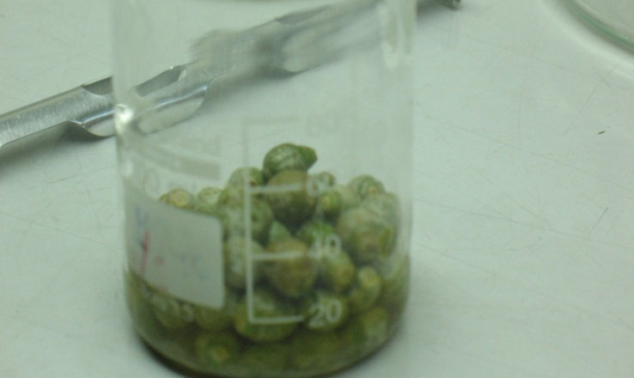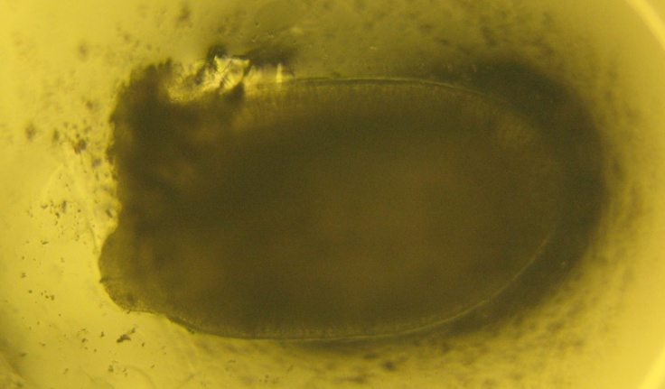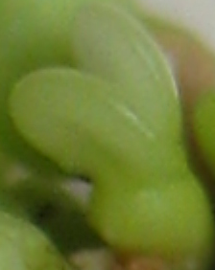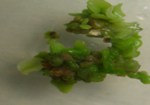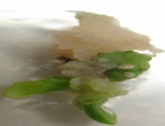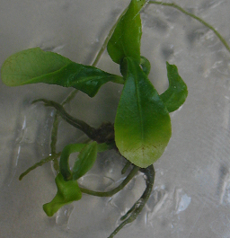
d)
b)
c)
a)
e)
f)

Figura 1: Estructuras vegetales desarrolladas en el proceso de embriogénesis somática de Citrus macrophylla Wester: a) frutos inmaduros, b) óvulo, c) embrión somático, d) multiembriones, e) callo embriogénico, f) plántulas.
Los primeros embriones se formaron a las cinco semanas de cultivo in vitro en el medio suplementado con Pectimorf® 10 mg.L⁻¹(figura 1c), mientras que en los medios que contenían Biobras-6 (10⁻³ mg.L⁻¹) y MH-5 (10⁻³ mg.L⁻¹), estas estructuras se observaron entre las seis y siete semanas de cultivo. La diferencia en el tiempo de aparición de los embriones en cada tratamiento, está dada por la respuesta diferencial del material vegetal ante factores abióticos, como las sustancias biorreguladoras utilizadas y la exposición a la luz.

Según Mandava (1988), los brasinoesteroides generalmente no causan una promoción significativa en el crecimiento del material vegetal en los sistemas de ensayos que requieren oscuridad, y en este caso se mantienen los óvulos en la oscuridad durante un mes. Sin embargo, según Diosdado (1997), este cambio lumínico es necesario para provocar esta respuesta morfogenética.

Los embriones de Citrus macrophylla Wester obtenidos por vía embriogénesis somática, mostraron un desarrollo normal pasando por los estadios embrionarios típicos: globular, acorazonado, torpedo y cotiledonar; etapas idénticas morfogenéticamente a las encontradas en el embrión cigótico (Von Arnold et al., 2002), con la diferencia de que en este último el crecimiento es más lento y menos vigoroso (Sánchez-Damas et al., 2006).

A los 45 días de cultivo in vitro, se observó la formación de multiembriones con apariencia de roseta, los cuales se formaron a partir de los proembriones (figura 1d). Este fenómeno ocurre, según Testillano et al. (2001), porque las estructuras proembriogénicas se encuentran formadas por células embriogénicas, que mediante divisiones sucesivas dan lugar a los embriones somáticos.
Otro característica que se pudo observar, fue la aparición de callo embriogénico a las 16 semanas de cultivo (figura 1e). Esta estructura se retiró de cada uno de los tratamientos a medida que se iba formando, ya que según Galiana (1995), si permanece en el medio de cultivo, establece una competencia morfogenética con los embriones obtenidos.
A las 32 semanas de cultivo se observaron vitroplantas completas en todos los tratamientos (figura 1f), fenómeno descrito por Hernández et al. (2010) en la mandarina Cleopatra (Citrus reshni Hort ex Tan), a las 26 semanas de cultivo, en los medios suplementados con Pectimorf®, Biobras-6, MH-5. Así mismo, con el empleo de estos biorreguladores, se han logrado obtener vitroplantas en diferentes cultivos como la yuca (Manihot esculenta Crantz) (Suárez et al., 2008), el tabaco (Nicotiana tabacum L.) (Acosta et al., 2007) y el tomate (Solanum lycopersicum) (Plana et al., 2002).

Tratamiento Porcentaje de Porcentaje de
Embriones formados (%) vitroplantas formadas (%)
Pectimorf® 70 28 a
Biobrás-6 56 20 a
MH-5 66 14.8 ab
Control 53 10 b
Los resultados obtenidos en esta investigación, evidencian que la embriogénesis somática de Citrus macrophylla Wester es directa, ya que los embriones se formaron a partir del óvulo sin pasar previamente por el estadio de callo embriogénico. Este fenómeno se ha detectado en otros cítricos como el naranjo agrio (Citrus aurantium L.) (Diosdado, 1997), la lima (Citrus aurantifolia Christm.) (Al-Bahrany, 2002) y la mandarina Cleopatra (Citrus reshni Hort ex Tan) (Hernández et al., 2010).
A los cuatro meses se evaluó el porcentaje de embriones formados en cada tratamiento. La comparación de proporciones múltiples evidenció que no existen diferencias significativas entre los tratamientos empleados y el control (tabla 2).
Tabla 2. Porcentaje de embriones somáticos y vitroplantas formados en cada uno de los tratamientos.
Letras iguales no difieren estadísticamente, (p< 0.001)

Es ampliamente señalado en la literatura, que es necesario la aplicación exógena de auxinas al medio de cultivo como el ácido 2,4 dicloro fenoxiacético (2,4-D), para favorecer la formación de embriones somáticos (Jiménez, 2001). Los porcentajes obtenidos en esta investigación, están por encima del 50% en cuanto a la formación de embriones, sin añadir esta auxina.

Al analizar el porcentaje de vitroplantas regeneradas, se observaron diferencias significativas entre los tratamientos Pectimorf y Biobrás en relación con el control. El tratamiento con Pectimorf® (10 mg.L⁻¹), mostró los mayores valores (28%), seguido por el tratamiento con Biobras-6(10⁻³mg.L⁻¹), con un 20% de plantas regeneradas. En el caso del tratamiento con MH-5 (10⁻³mg.L⁻¹), se observó un 14.8% de formación de plántulas, mientras que en el tratamiento control se detectó el menor porcentaje de vitroplantas regeneradas (10%), (tabla 2).

Autores como Fuki e Imaeda (1996) consideran necesaria la adición de fitohormonas como la citoquinina o el ácido giberélico, para romper la latencia en el embrión e inducirse la germinación y posterior formación de las vitroplantas, ya que en algunos casos al pasar embriones maduros a germinación directamente (sin fitohormonas), se han obtenido pobres resultados; sin embargo, esto difiere de lo obtenido en este experimento, donde los embriones somáticos germinaron, sin pasarlos a un medio de cultivo de maduración.

En esta investigación se observa, que tanto el Pectimorf® como los brasinoesteroides a las concentraciones utilizadas, aceleran e incrementan el proceso de embriogénesis somática in vitro de Citrus macrophylla Wester. Esto coincide con Von Arnold et al. (2002) cuando plantea, que la aplicación reciente de una nueva generación de reguladores del crecimiento vegetal, como son: oligosacarinas, jasmonatos, poliaminas y brasinoesteroides, han demostrado ser exitosos en la iniciación de la embriogénesis somática en numerosas especies vegetales.

Referencia bibliográficas

Acosta, A.; l. González; M. Valdés; C. González; L. Sánchez 2007. Efecto de dos oligosacarinas sintéticas sobre el cultivo del tabaco (Nicotiana tabacum L.).Cultivos Tropicales. 28 (3): 47-54.

Al-Bahrany, A. M. 2002. Effect of phytohormones on in vitro shoot multiplication anrooting of lime Citrus aurantifolia Christm. Swing. Scientia Horticulturae. 95: 285-295.

Diosdado, E. 1997. Efecto de biorreguladores sobre el proceso de embriogénesis somática y el cultivo y fusión de protoplastos de naranjo Agrio (Citrus aurantium L.). Tesis presentada en opción al grado científico de Doctor en Ciencias Biológicas. La Habana, Cuba: 120 pp.

Fuki, H. e Imaeda, K.1996. Somatic embryogenesis in Rosa hybrid L. Bulletin of the faculty of agriculture. University Japan 61: 25-35.

Hernández, R. M.; E. Diosdado; J. C. cabrera; F. Coll. 2010. Efecto de los biorreguladores del crecimiento en la embriogénesis somática de mandarina Cleopatra (Citrus reshni Hort ex Tan). Cultivos Tropicales. 31(3): 32-38.

Hidrobo, J. R., E. Ardisana, J.C. Cabrera, I. Jomarrón. 2002. Utilización del Pectimorf® y el Biobrás-16 en la embriogénesis somática de la papa. Biotecnología vegetal. 2: 15-19.

Jiménez, V.2001. Regulation of in vitro somatic embryogenesis with enphasis on the role of endogenous of hormones. Revista brasileira de fisiología vegetal. 13(2).

Mandava, B. N.1988. Plant growth promoting brassinoesteroids. Plant Mol. Biol. 39: 23/25.
Moré, O.; M. Hernández; M. Núñez; A. Estévez y E. González.2001. Empleo de dos análogos de brasinoesteroides en la formación de callos embriogénicos en papa (Solanum tuberosum L.). Cultivos Tropicales. 22 (4): 29-35.

Morell, M.K.; R. Peakall; R. Appels; L.R. Preston; H. L. Lloyd. 1995. DNA profiling techniques for plant variety identification. Aust. J. Exp. Agric. 35: 807-819.

Murashige, T. and F. Skoog. 1962. A revised medium for rapid growth and bioassay with tobacco tissue culture. Plant Physiol.: 473-479.

Navarro, L.; J. M. Ortiz; J. Juárez. 1985. Aberrant Citrus plants obtained by somatic embryogenesis of nucelli cultured in vitro. Hort. Sci. 20: 214-215.

Nova, A., T. Spreen y C. Jáuregui. 2003. The Citrus industry in Cuba 1994-1999, 19p.

Orbovic, V.M. Calovic, Z. Vitoria, B. Nielsen, F.G. Cmilter Jr., W. S. Castle. 2008. Analysis of genetic vaiability in various tissue culture-derived limon plant populations using RAPD and flow citometry. Euphytica.161:329-335.

Plana, D.; M. Álvarez; M. Florido; R. Lara; M. Núñez. Efecto del Biobrás-6 en la embriogénesis in vitro del tomate (Solanum lycopersicum L.) var. Amalia. 2002. Cultivos Tropicales. 23(2):21-25.

Sánchez-Damas, J.; Avitia, E.; Castillo, A. M.; Villegas, A. 2006. Estudio anatómico de la poliembrionía en tres portainjertos de cítricos. Revista Chapingo. Serie horticultura.12 (002): 145-152.

Sigarroa, A. 1985. Biometría y Diseño Experimental. La Habana. Cuba: Pueblo y Educación, 793 p.

Suárez, L. 2007. Efecto que ejercen las aspersiones foliares de una mezcla de oligogalacturónidos (Pectimorf®) y la formulación a base de análogo de brasinoesteroide (Biobras-16) en dos especies de orquídeas (Cattleya leuddemanniana y Guarinthe skinneri). Cultivos Tropicales. 28(4):87-91.

Suárez, L.; M. Hernández. 2008. Efecto de una mezcla de oligogalacturónidos en la propagación in vitro de la yuca (Manihot esculenta Crantz) var. CMC-40.Cultivos Tropicales.29 (3): 47-52.

Testillano, P.; M. Coronado; I. Barany; A. Latino; J. Segui; C. Ramírez; M. Díaz- Mendoza y M. Risueño. 2001. Defined cellular markers including specific MAPK distribution in two pollen developmental programmer. Microscopy: 68-69.

Villalba, D. 2000. Patrones y variedades de cítricos. Citricultura. Valencia, España: Generalitat Valenciana, 33p.

Von Arnold, S., I. Sabala, P. Bozhkov, J. Dyachok, L. Filinova. 2002. Developmental pathways of somatic embryogenesis. Plant cell, Tissue and Organ Culture (69): 223-249.

